Zarząd Karkonoskiego Stowarzyszenia
Rzeczoznawców Majątkowych Jelenia Góra – Wałbrzych
Zaprasza na:

Walne Sprawozdawcze Zgromadzenie Członków KSRM Jelenia Góra – Wałbrzych
Połączone z imprezą integracyjną i szkoleniem (punktowanym)

Data: 13-14 kwietnia /sobota-niedziela/ 2024r.
Miejsce: Ośrodek wczasowy i restauracja Margo-Bukowiec
Bukowiec ul. Robotnicza 27
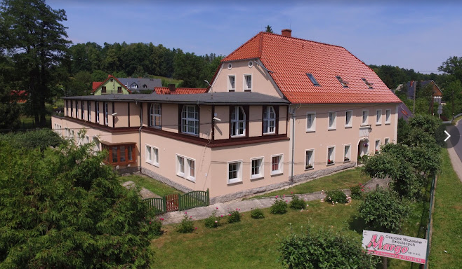

W programie:
13 kwietnia 2024r.
Godzina 10:00 – Walne Sprawozdawcze Zgromadzenie KSRM Jelenia Góra-Wałbrzych (szczegółowy program walnego będzie rozesłany w terminie późniejszym)
Godzina 14 – obiad

Godzina 15-18 – zajęcia integracyjne
Zwiedzanie: Zespołu pałacowo-parkowego w Bukowcu
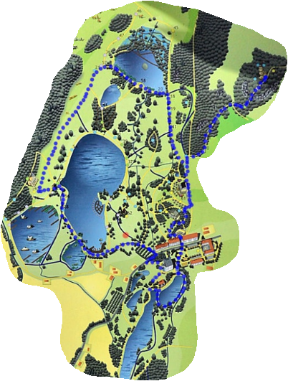

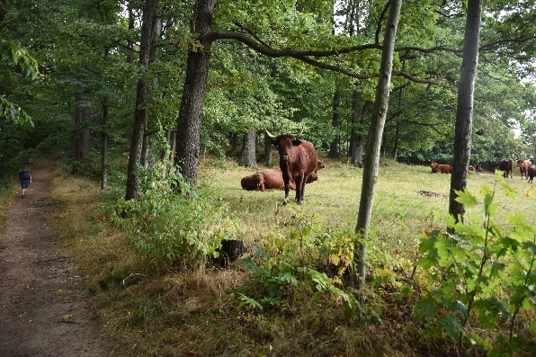

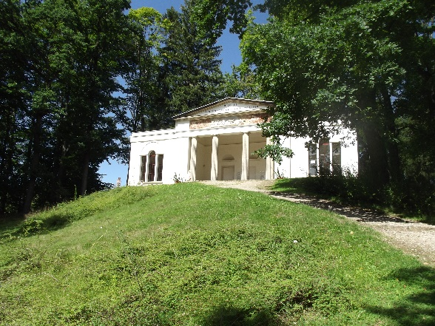
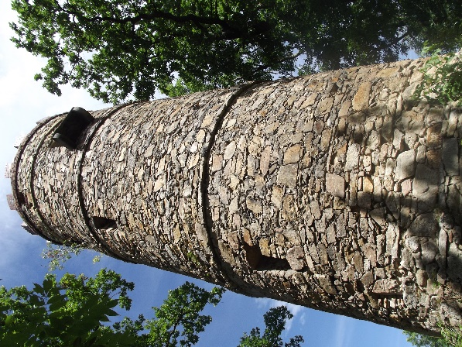
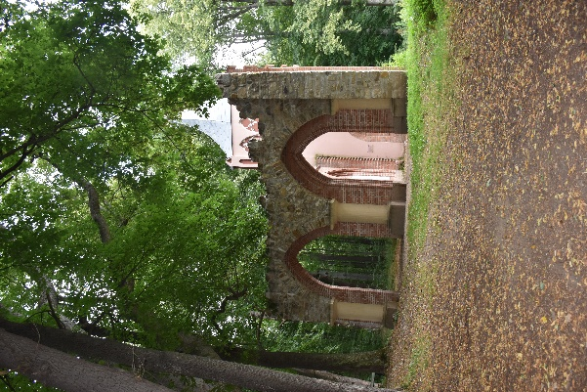

Godzina 18:30 – kolacja biesiadna
Po kolacji idziemy grzecznie spać

14 kwietnia 2024r.

Godzina 8:00-9:00 – śniadanie
Godziny 9:00 -15:00 szkolenia warsztatowe /punktowane/:
- Panel dyskusyjny (o ile wpłyną pytania) lub, albo też
- Kopalnia w podejściu porównawczym ( w szczególności skąd wziąć transakcje i cechy nieruchomości będące przedmiotem transakcji) prowadzący : Grażyna Grzyb
Godzina 13:00 – 14:00 - obiad

Ważne:
Z uwagi na zarezerwowanie miejsc noclegowych prosimy jak najszybciej o potwierdzenie przyjazdu

